Магнетно поље електричне струје
Дански физичар Ерстед је 1820. године експериментално доказао постојање магнетног поља у околини проводника кроз који протиче електрична струја.
У простору око проводника кроз који протиче електрична струја постоји магнетно поље.
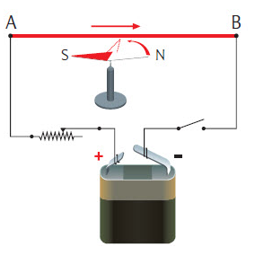

Данас се зна да магнетно поље стварају наелектрисане честице која се крећу.

Електрицитет и магнетизам су повезани – може се рећи да су то две манифестације једне природне појаве.

Магнетно поље праволинијског проводника:

Линије сила магнетног поља праволинијског струјног проводника су концентричне кружнице са центрима у проводнику. Налазе се у равнима које су нормалне на проводник. Магнетно поље праволинијског проводника зависи од јачине струје (јача струја јаче поље) и растојања од проводника (веће растојање слабије поље).

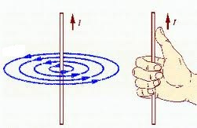

Смер магнетног поља праволинијског проводника одређује се правилом шаке десне руке:
"Ако се праволинијски проводник обухвати руком тако да палац показује смер струје, линије сила магнетног поља имају правац и смер савијених прстију шаке десне руке."

Магнетно поље кружног проводника:

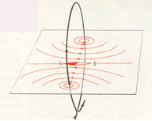

Линије поља увиру са једне, а извиру са друге стране површине обухваћене проводником. Кружни проводник делује као танак магнет. Код кружног проводника се под дејством електричне струје образују магнетни полови. Кружни проводник кроз који протиче електрична струја је магнетни дипол. Све линије пролазе кроз површину обухваћену проводником, па је густина линија највећа у тој површини – најјаче поље. Јачина магнетно поља је много већа у простору обухваћеног проводником него изван њега. Унутар кружног проводника линије магнетног поља имају исти смер и нормалне су на његову раван .

Магнетно поље калема (соленоида):

Више навоја изоловане жице на неком изолатору или намотаних слободно, чине калем или соленоид. Ако се калем укључи у струјно коло, образоваће се магнетни полови на његовим крајевима и он ће се понашати као магнет.
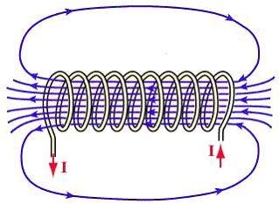

Јачина магнетног поља соленоида зависи од густине намотаја (број намотаја по јединице дужине) и јачине електричне струје.

Да би се појачало магнетно поље у калем се ставља шипка од меког гвожђа. Уређај који се састоји од калема и гвозденог језгра назива се електромагнет.

Електромагнет губи магнетна својства када струја престане да тече.

